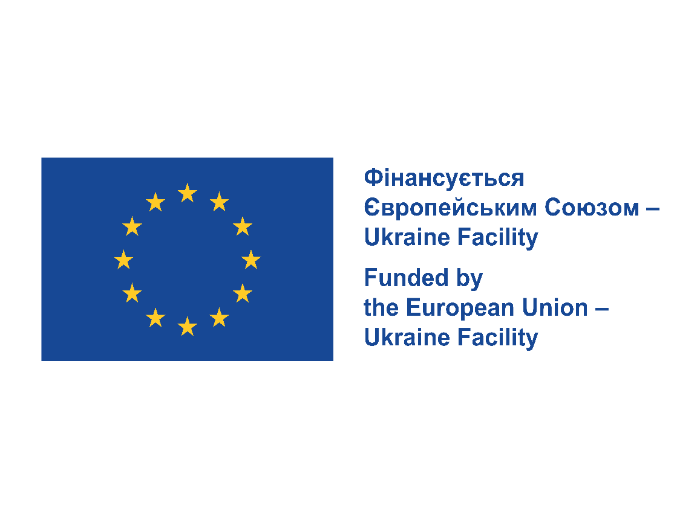
Європейський Союз (ЄС) має численні програми фінансування, які підтримують проекти та ініціативи в різних сферах в ЄС та за його межами.
Одним із таких напрямків діяльності є здійснення заходів з виплати грошової компенсації за належні для отримання жилі приміщення, які стали результатом реалізації інструменту Ukraine Facility та виконання Плану України, затвердженого постановою Кабінету Міністрів України від 15.11.2024 року № 1318 “Деякі питання реалізації інструменту Ukraine Facility”.
Завдяки реалізації даного проєкту, дві сім’ї внутрішньо переміщених осіб отримали субвенцію. Субвенція спрямовується на виплату грошової компенсації за належні для отримання жилі приміщення (далі - грошова компенсація), що відповідають установленим вимогам законодавства для забезпечення громадян, які потребують поліпшення житлових умов, у прийнятих в експлуатацію житлових будинках шляхом призначення та виплати грошової компенсації внутрішньо переміщеним особам, які захищали незалежність, суверенітет та територіальну цілісність України і брали безпосередню участь в антитерористичній операції, забезпеченні її проведення, перебуваючи безпосередньо в районах антитерористичної операції у період її проведення, у здійсненні до 1 червня 2018 р. заходів із забезпечення національної безпеки і оборони, відсічі і стримування збройної агресії Російської Федерації у Донецькій та Луганській областях, забезпеченні їх здійснення, перебуваючи безпосередньо в районах здійснення зазначених заходів у період їх здійснення, та визнані особами з інвалідністю внаслідок війни III групи відповідно до пунктів 11-14 частини другої статті 7 або учасниками бойових дій відповідно до пунктів 19-21 частини першої статті 6 Закону України “Про статус ветеранів війни, гарантії їх соціального захисту”, та які потребують поліпшення житлових умов, перебувають на квартирному обліку станом на 1 червня 2024 р., обліковані як внутрішньо переміщені особи вперше до 24 лютого 2022 р. і на час призначення грошової компенсації перебувають на обліку в базі даних, та звернулися за призначенням грошової компенсації у місячний строк після взяття на квартирний облік.
Завдяки фінансування Європейським союзом - Ukraine Facility, у грудні 2024 року грошову компенсацію за належні для отримання житлові приміщення отримали дві сім’ї, які у 2025 році придбали житло!

